Comunicado de prensa
17/12/2013

MINI presente en el Kiteboarding World Cup –PKRA 2013 en Mendoza
Durante 6 días competidores de todo el mundo se congregaron en el Dique Potrerillo en Mendoza para la última fecha del circuito que coronó a Alex Pastor y a Gisela Pulido de España como campeones 2013. MINI Argentina estuvo presente como Gold Sponsor de este evento internacional.

Del 3 al 8 de diciembre, el escenario natural que ofrece el Dique Potrerillos permitió que más de 70 riders de diferentes países se encontraran para definir la copa del Mundial de Kitesurf 2013, que en su última fecha del tour y luego de haber recorrido diversas ciudades de todos los continentes, vivieron en Mendoza la última etapa donde se definieron los campeones mundiales de la competencia internacional.

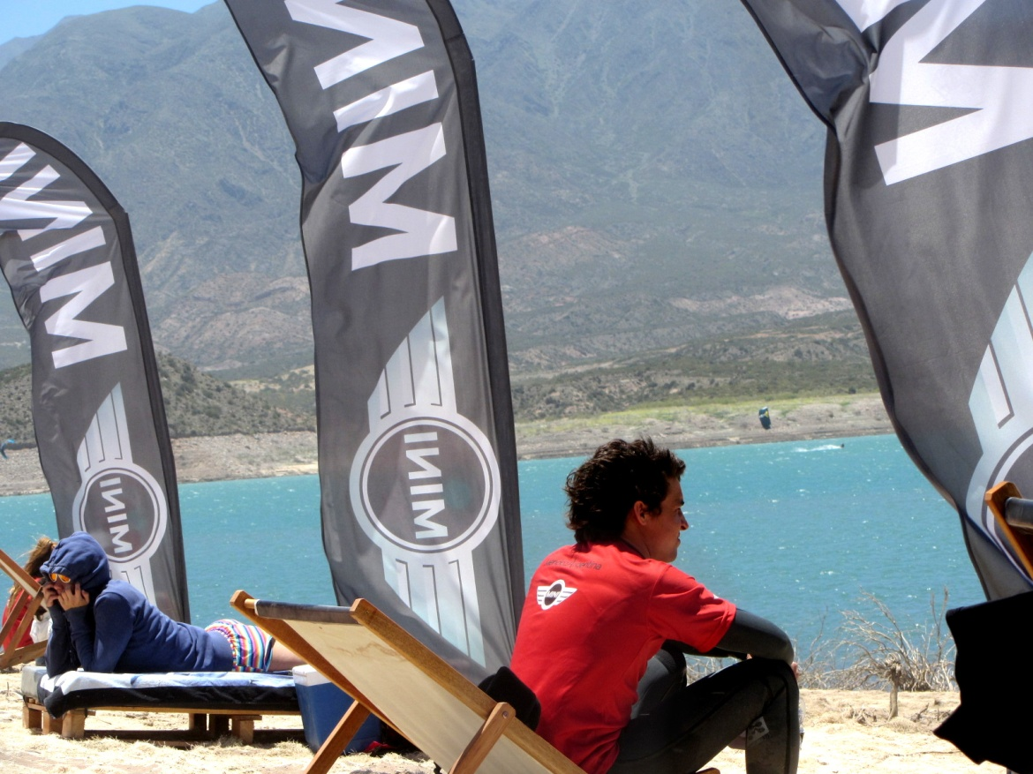

El certamen convocó a 70 riders de 20 países del mundo, quienes mostraron sus habilidades en este deporte que combina la aventura, el agua y el aire y que en esta edición se agregó la categoría de Free Style. De esta manera se coronó a Carlos Mario de Brasil y a Gisela Pulido de España, como los ganadores de la disciplina en la etapa de Mendoza del Tour 2013.
El mundial comenzó en marzo de 2013 en Marruecos, para continuar en Francia, Italia, Alemania, España y China para definir en Argentina el circuito y proclamar a los ganadores. Los vientos y el calor fueron cruciales para los corredores, ya que han sido variantes y eso ha hecho que la habilidad y destrezas se agudicen para obtener buenos resultados.

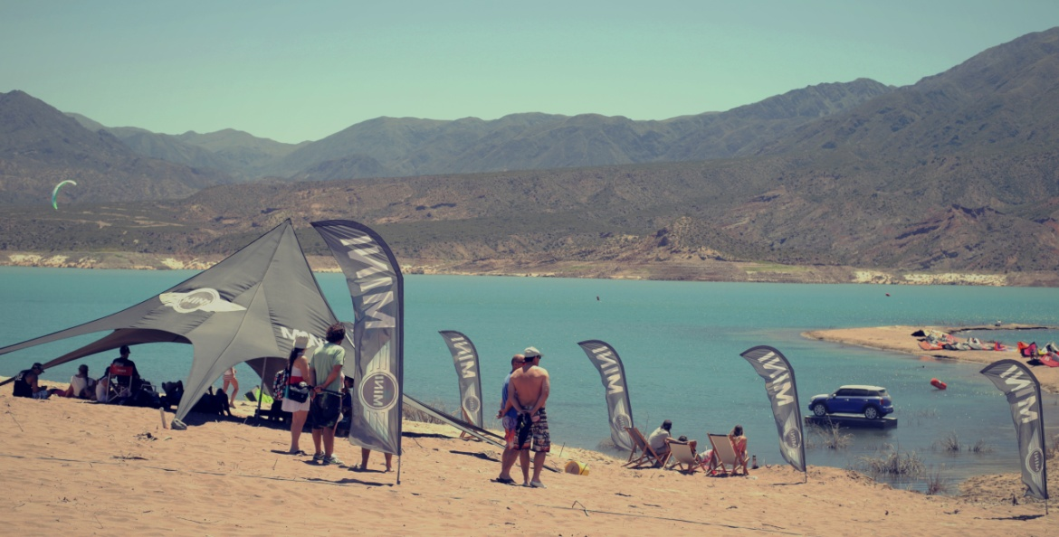

Alex Pastor, campeón mundial masculino 2013, alabó el escenario natural mendocino como ideal para la práctica del kitesurf, y agradeció a quienes hacen posible que esta competencia se lleve adelante. Al igual que la etapa final en Mendoza del Tour Mundial, Alex fue patrocinado por MINI, quien instaló una plataforma flotante en el lago de Potrerillos, con un vistoso auto encima de ella lo que capturó todas las miradas de los asistentes y fanáticos.
Por su parte, Gisela Pulido, campeona mundial femenina 2013 destacó que: "tiene una lengua de arena ideal para hacer freestyle y como geografía natural, nunca había visto lugares similares, me sentí a gusto con el agua de Potrerillos".
Con la organización del Ministerio de Turismo de la Provincia, el Inprotur, la Professional Kiteboard Riders Association (PKRA), y el patrocinio de MINI, la provincia de Mendoza fue testigo de una de las competencias de mayor auge en los últimos 10 años, que ya tiene numerosos y cada vez más seguidores en todo el mundo.
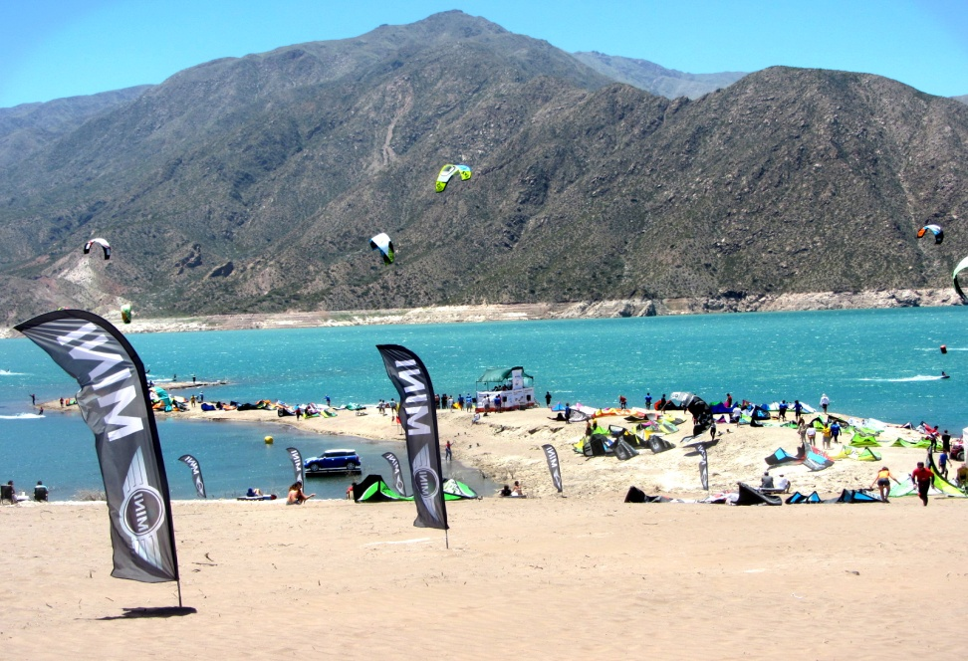
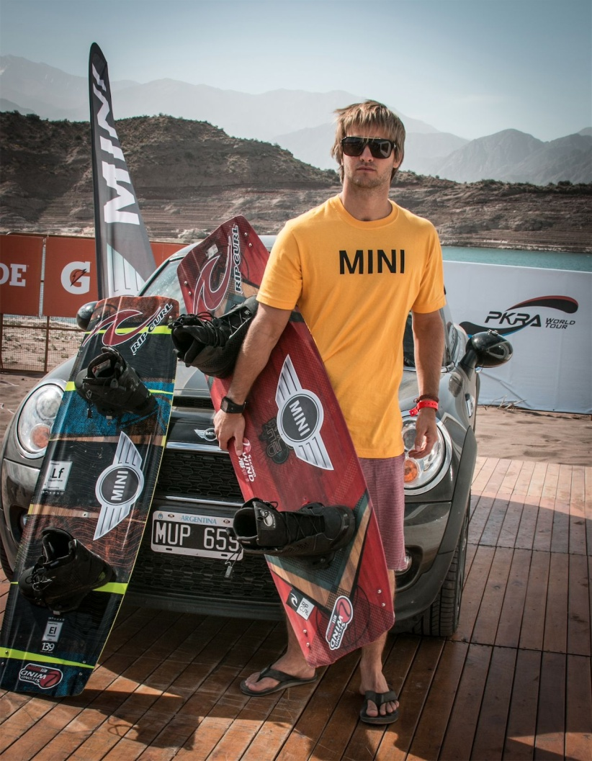
Resultados:
Freestyle Men
- Carlos Mario (Brasil, 15 Años)
- Alex Pastor (España, 24 años)
- Christophe Tack (Bélgica, Dec-29-1992)

Freestyle Women
- Gisela Pulido (España, 19 años)
- Annabel Van Westerop (Aruba, Feb-21-1994)
- Paula Novotna (Republica Checa, Dec-26-1992)

Slalom Men
- Brian Lake (USA, Dec-29-1982)
- Victor Adamo (Brasil, Jan-15-1986)
- Manuel Abeleyra (Argentina, Oct-31-1966)

Slalom Women
- Merve Ceylan (Turquia, Mar-04-1984)
- Paula Novotna (Republica Checa, Dec-26-1992)
- Jana Pipkin (Argentina, Aug-12-1982)

2013 World Champions
Freestyle Men - Alex Pastor
Freestyle Women - Gisela Pulido
Slalom Men - Brian Lake
Slalom Women - Christine Boenniger

***

BMW Group
BMW Group con sus marcas BMW, MINI, y Rolls-Royce, BMW Group es el fabricante líder de automóviles y motocicletas premium del mundo. Como compañía global, BMW Group cuenta con 28 plantas de fabricación y ensamblaje en 13 países y dispone de una red mundial de ventas con representaciones en más de 140 países.

En el año 2012, BMW Group vendió aproximadamente 1.85 millones de automóviles y más de 117 mil motocicletas. El resultado antes del pago de impuestos en 2012 ascendió a 7.82 billones de euros, la facturación alcanzó los 76.85 billones de euros. Al 31 de diciembre de 2012 la plantilla mundial de la empresa incluyó a 105.876 empleados, según datos actualizados.

El éxito económico de BMW Group siempre ha sido construido sobre la base de su pensamiento a largo plazo y la acción responsable. La compañía ha establecido por lo tanto, la sustentabilidad ecológica y social en toda su cadena de valor, la responsabilidad de sus productos y un claro compromiso con la conservación de los recursos como parte integral de su estrategia.

***

Información sobre BMW Group Argentina y sus productos, con textos y un archivo fotográfico en alta resolución, se puede encontrar en Internet en el BMW PressClub (Club de Prensa) de Argentina: https://www.press.bmwgroup.com/pressclub/p/ar/startpage.html

Para más información:
Dan Christian Menges
Gerente de Comunicación Corporativa
BMW Group Argentina
TEL: (+54-11) 5555-6121
Fax: (+54-11) 5555-6116
E-mail: Prensa@bmw.com.ar

